Република Србија
Министарство грађевинарства, саобраћаја и инфраструктуре
Немањина 22-26, 11000 Београд

Пројекат модернизације железничког сектора у Србији
ЖАЛБЕНИ МЕХАНИЗАМ

Овај документ је објављен на српском и енглеском језику на интернет страници Министарства грађевинарства, саобраћаја и инфраструктуре.
https://www.mgsi.gov.rs/cir/dokumenti-list/89/174

Документ описује пројектни жалбени механизам који је успостављен и који је већ у функцији за сва питања или коментаре у вези са Пројектом. Документ такође описује процес успостављања жалбеног механизма на локалном нивоу и жалбеног механизма извођача радова, а како се Пројекат буде развијао конкретни детаљи о локацији обавештења и контактима за жалбе на локалном нивоу ће се додавати на крају овог документа у Поглављу 6. Обавештења о управљању жалбама укључују једноставна упутства за заинтересоване стране о томе како се жалба може поднети користећи контакт податке на локалном или централном нивоу.

Фебруар 2023

Садржај

1 Увод 3
2 Сврха жалбеног механизма 3
3 Принципи жалбеног механизма 5
4 Организација Жалбеног механизма 6
4.1 Локални шалтер за жалбе 7
4.2 Шалтер за жалбе извођача 7
4.3 Централни шалтер за жалбе 8
4.4 Другостепена жалбена комисија министарства 9
5 Обрада жалбе 9
5.1 Кораци у обради жалбе 9
5.2 Телефонске жалбе 12
6 Контакт подаци локалних и менаџера за жалбе извођача 12
7 Подношење жалби 12
Анекс 1 – Формулар за жалбе 13

Увод

Влада Републике Србије реализује Пројекат модернизације железничког сектора (Пројекат) уз финансијску подршку Светске банке. У оквиру Министарства грађевинарства, саобраћаја и инфраструктуре Републике Србије (Министарство) формирана је Јединица за спровођење пројекта, задужена за управљање целокупним пројектом.

Пројекат се састоји од три компоненте које се фокусирају на рехабилитацију и обнову постојеће железничке инфраструктуре и пружање техничке помоћи за кључне институције у сектору. У оквиру прве компоненте Пројекта постоји низ планираних активности које укључују грађевинске радове у различитим регионима и општинама широм Србије (видети Слику 1), где је неопходна сарадња са заинтересованим странама. Ове активности обухватају санацију железничких колосека и инфраструктуре у Београду и Панчеву, наставак радова на изградњи станице Прокоп у Београду, радове на пружним прелазима на оквирно 138 локација широм Србије и изградњу обилазнице код станице Богојево. Осим грађевинских активности, у циљу бољег разумевања ставова и очекивања заинтересованих страна у вези са модернизацијом железничког сектора у Србији, очекује се сарадња са заинтересованим странама и у вези са низом других пројектних активности. Детаљан опис свих активности доступан је на сајту Пројекта.

Пројекат је развијен и биће спроведен у складу са политикама и стандардима Светске банке који се односе на заштиту животне средине и социјална питања. Један од захтева дефинисаних у Стандарду бр. 10 Светске банке којим се бави овај документ је успостављање и спровођење Пројектног жалбеног механизма, како би се одговорило на сва питања, сугестије или притужбе појединаца, група или организација на које Пројекат утиче, или би могао да утиче, или који су заинтересовани за Пројекат.

Жалбени механизам није правни механизам, и не спречава никога да користи правне лекове, административне или судске, у складу са законима и прописима Републике Србије.

Сврха жалбеног механизма

Сврха дефинисања и спровођења Пројектног жалбеног механизма је, уз остале начине сарадње са заинтересованим странама, трострука:
- Да се свим заинтересованим странама на ефикасан начин пруже информације о Пројекту, одговарајући на њихова конкретна питања и захтеве за информацијама,
- Да се спрече или реше било какви негативни утицаји на животну средину и локалне заједнице са којима је Пројекат упознат путем достављених појединачних жалби, и
- Да се омогући анализа примљених притужби, са циљем усмеравања будућих активности спровођења Пројекта и сарадње са заинтересованим странама, ради постизања бољих укупних резултата.

Жалбени механизам се бави притужбама спољних заинтересованих страна везаних за Пројекат (појединаца, група или организација) који се даље у тексту помињу као подносиоци жалбе. Он није намењен за употребу од стране запослених, чланова пројектног тима, радника итд. повезаних са Пројектом, који се сматрају интерним заинтересованим странама и за које је Пројекат успоставио посебан интерни механизам за жалбе.
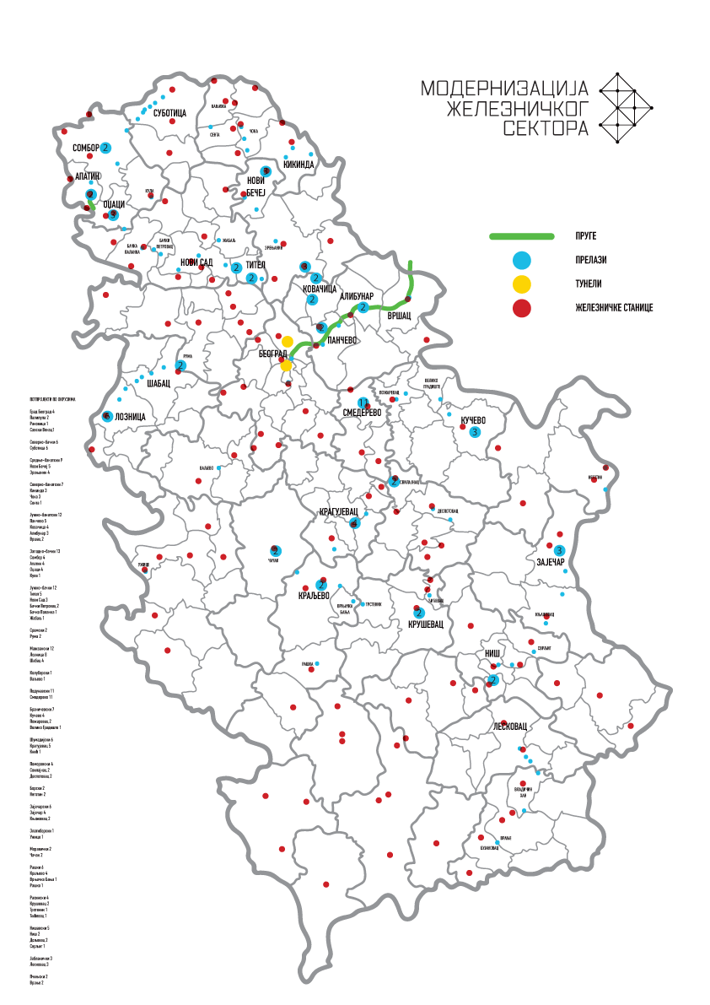
Слика 1: Локације планираних грађевинских радова у оквиру Пројекта

Принципи жалбеног механизма

Успостављањем жалбеног механизма, Пројекат је дефинисао одређене кључне принципе којих ће се придржавати у процесу решавања притужби, и то:

- Доступност и културолошка прихватљивост

Жалбени механизам је доступан сваком појединцу, групи или организацији на које Пројекат утиче или су заинтересовани за њега, и његово коришћење је бесплатно. Информације о жалбеном механизму су доступне на српском језику и приказане су на приступачним локацијама, описаним даље у документу. Информације о начину подношења притужби биће пружене и на другим језицима у службеној употреби у Републици Србији, у зависности од мултиетничког састава заједница у којима ће Пројекат бити спроведен.

Савети и помоћ при подношењу жалбе се пружају у писаној форми и усмено, преко локалних и централних шалтера за жалбе, чији представници такође помажу и у објашњавању одговора подносиоцу жалбе, уколико је то потребно. Жалбе се могу поднети писмено или усмено, путем различитих канала, укључујући поштом, е-поштом, телефоном или лично, по жељи подносиоца жалбе. Угроженим особама које могу имати потешкоћа да поднесу притужбу, мора се пружити сва потребна помоћ у овом процесу.

- Транспарентност

Жалбени механизам описује потпуну процедуру обраде притужбе, односно све интерне кораке предузете за њено разматрање и решавање, као и ко је укључен у процес доношења одлуке. У њему је дат јасан преглед шта подносилац притужбе може да очекује у процесу и како се жалба може поновити у случају да није успешно решена у првом степену.

- Временски оквир

Процедура жалбеног механизма је дефинисана на начин којим се појединцима, групама или организацијама омогућава да брзо дођу у контакт са одговорном особом испред Пројекта, како би разрешили све хитне проблеме у вези са Пројектом. Ова процедура подразумева и рокове за одређене активности које се предузимају у оквиру Пројекта, укључујући и давање одговора у одређеном временском периоду.

- Поштовање приватности и без употребе репресије

Свакоме ко поднесе притужбу се гарантује да према њој / њему, неће бити употребе репресије због тога. Поред тога, притужбе се могу поднети анонимно, у ком случају се одговор објављује јавно. Лични подаци подносиоца жалбе се никада не објављују и не деле ни са ким осим са особама које су укључене у обраду притужби и спровођење корективних мера, и то само када је то неопходно и уз одобрење подносиоца жалбе.

- Поступање са добром намером

Жалбени механизам је осмишљен тако да промовише интеракцију између Пројекта и његових заинтересованих страна, да се путем дијалога идентификује најбоље решење за сваку притужбу, прихватљиво за све учеснике. Жалбени механизам је добровољни процес и не спречава подносиоце жалбе да предузму правне радње у складу са законима Републике Србије, нити на било који начин утиче на судске поступке и исходе.

Организација Жалбеног механизма

Узимајући у обзир специфичну природу Пројекта, где се целокупно управљање спроводи на централном нивоу уз подршку Јединице за спровођење Пројекта, a спровођење одређених пројектних активности се одвија на различитим локацијама у Србији, дефинисана су два нивоа процеса управљања притужбама. Први је локални ниво, који такође укључује све извођаче који изводе радове на терену, а други је процес управљања на централном нивоу. Поред тога, уколико се одређена притужба не реши ни на једном од ова два нивоа, покреће се жалбени поступак, где коначне одлуке доноси Другостепена комисија образована решењем Министра грађевинарства, саобраћаја и инфраструктуре. Организација Жалбеног механизма је представљена на слици 2 овог документа.

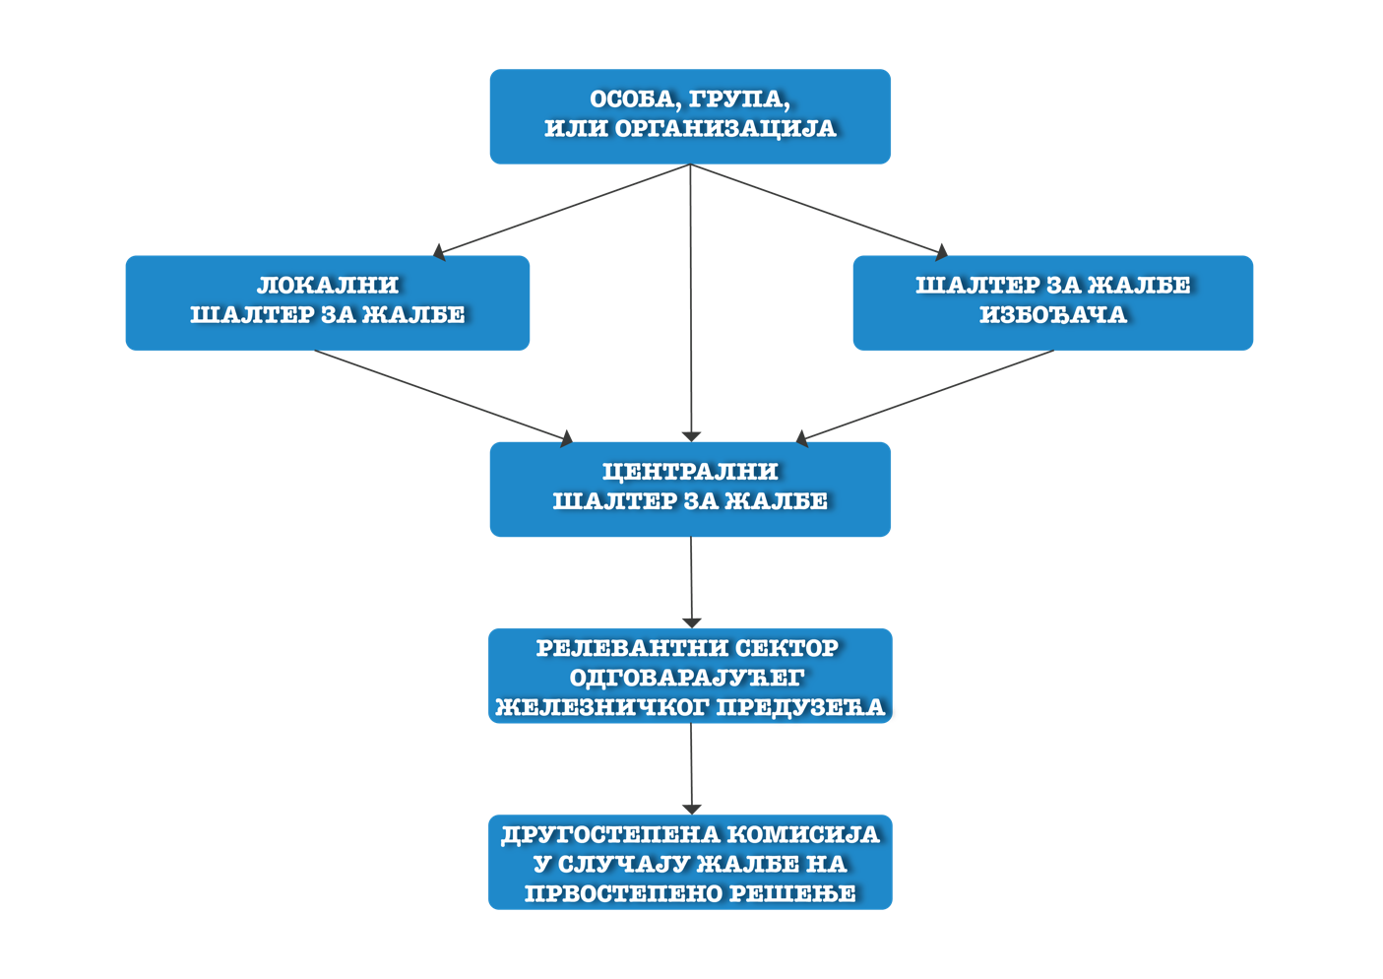
Слика 2 Организација Пројектног Жалбеног механизма

Локални шалтер за жалбе

Локални шалтер за притужбе ради на локалном нивоу, на локацијама на којима се спроводе пројектне активности, како би се осигурало да подносиоци притужби могу лако да приступе одговорном лицу и да се на тај начин обезбеди да се све мање или локализоване притужбе као и захтеви за информацијама могу брзо и ефикасно решити. Локални шалтер за жалбе је успостављен или за одређену пројектну компоненту, на локацији на којој се она спроводи, или је успостављен на одређеној локацији у циљу покривања свих жалби везаних за више пројектних компоненти које се ту и реализују.

Локалним шалтером за жалбе управља или службеник Инфраструктуре железнице Србије који ради у локалним саобраћајним одељењима надлежним за железничке објекте (нпр. локална железничка станица), или лице које одреди локална самоуправа на територији на којој се спроводе активности. Ова одлука се доноси на индивидуалној основи, у зависности од конкретних околности компоненте пројекта и у сарадњи између Пројекта и локалне самоуправе. Након успостављања, контакт подаци особе задужене за локални шалтер за жалбе (Локални менаџер за жалбе), коју је за тај задатак обучио Централни менаџер за жалбе из Јединице за спровођење Пројекта, се објављују широм пројектне територије и на релевантним интернет презентацијама, укључујући интернет страницу Пројекта и интернет презентације локалних општина. Типичне локације на којима се постављају огласи о Жалбеном механизму укључују огласне табле општина и свих релевантних месних заједница и железничких станица, али и све друге локације на којима се окупљају чланови заједнице, као што су локални дом културе, здравствена установа или апотека, локални ресторан или продавница, итд.

Најновији списак већ успостављених локалних шалтера за жалбе за овај Пројекат, са контакт детаљима менаџера за жалбе и локацијама на којима су постављени огласи о жалбеном механизму, је доступна у Поглављу 6 овог документа.

Шалтер за жалбе извођача

Важно је истаћи да уколико Пројекат укључује било какве грађевинске радове на локалном нивоу, изабрани извођач такође има обавезу да учествује у Жалбеном механизму тако што ће успоставити шалтер за жалбе извођача. То је зато што се одређене притужбе директно односе на грађевинске радове који се изводе на терену, а које су у искључивој надлежности извођача радова. То значи да је сваки изабрани извођач обавезан да одреди најмање једног запосленог који ће бити задужен за прихватање и обраду притужби. Извођач радова је дужан да обавести Пројекат о свим примљеним притужбама и начину на који се приступило њиховом решавању. Постоје и ситуације у којима извођачи и Јединица за спровођење Пројекта морају заједнички да решавају притужбе.

Када се успостави шалтер за жалбе извођача, што мора да се уради пре него што се започну било какве теренске активности, контакт подаци особе задужене за овај шалтер (менаџер за жалбе извођача) објављују се заједно са контакт детаљима локалног менаџера за жалбе, као и као на локацији где се изводе грађевински радови (нпр. на улазној капији градилишта или на грађевинској огласној табли). Веза између локалног шалтера за жалбе и шалтера за жалбе извођача је успостављена како би се обезбедила размена информација и пуна сарадња у решавању притужби на локалном нивоу.

Најновији списак већ успостављених шалтера за жалбе извођача Пројекта, са контакт детаљима менаџера за жалбе и локацијама на којима су постављени огласи о жалбеном механизму, је доступна у Поглављу 6 овог документа.

Централни шалтер за жалбе

Централни шалтер за жалбе ради на нивоу Пројекта, како би се обезбедило да се решавају сложеније жалбе или захтеви за информацијама, који захтевају учешће или повратне информације од различитих сектора и одељења железнице.

Централним шалтером за жалбе управља члан Јединице за спровођење Пројекта који је задужен за социјална питања и сарадњу са грађанима, који се такође назива и Централни менаџер за жалбе, и који је директно одговоран руководиоцу Јединице за спровођење Пројекта, одговорном за целокупну имплементацију Пројекта. Централни менаџер за жалбе је задужен за прикупљање свих притужби (решених и нерешених) од локалних шалтера за жалбе и шалтера за жалбе извођача и њихово регистровање у јединствени регистар. Он је такође задужен да пружа подршку тим шалтерима у обављању њихових дужности и да прати њихов рад. Централни менаџер за жалбе такође управља процесом обраде притужби, било да су поднете директно централном шалтеру или су нерешене од стране локалног/извођачког шалтера, у сарадњи са свим релевантним секторима и одељењима одговарајућих железничких предузећа и подржава рад Другостепене комисије која одлучује о жалбама у другостепеном поступку.

Контакт подаци Централног менаџера за жалбе, за подношење било каквих питања или коментара у вези са Пројектом су:

Јединица за спровођење Пројекта Министарства грађевинарства, саобраћаја и инфраструктуре
Централни шалтер за жалбе Пројекта модернизације железничког сектора Србије
Централни менаџер за жалбе: Иван Радовановић
Позиција: Стручњак за социјална питања и сарадњу са грађанима
Адреса: Узун Миркова 3, 11000 Београд, Србија
e-пошта: zalbe.srsm@mgsi.gov.rs
Телефон: +381 63 8412618 (Радним даном од 10 до 13 часова)

Горе наведени контакт подаци се увек објављују заједно са свим контакт подацима локалног менаџера и менаџера за жалбе извођача, наглашавајући да је дозвољено директно подношење жалбе било ком од наведених менаџера или свој тројици истовремено.

Другостепена жалбена комисија министарства

Другостепена жалбена комисија, основана решењем Министра грађевинарства, саобраћаја и инфраструктуре у децембру 2022. године, састоји се од три стална и једног заменског члана.

Комисија се састаје када подносилац жалбе који није задовољан одговором/одлуком примљеном од менаџера за жалбе понови своју жалбу. Централни менаџер за жалбе, који је и члан Комисије, организује њен рад.

Обрада жалбе

Жалба се дефинише као свака стварна или доживљена забринутост или притужба коју је изнела особа, група или организација (подносилац жалбе) у вези са Пројектом. Жалбени механизам је осмишљен тако да одговори на притужбе, али и да одговори на све специфичне захтеве за информацијама о Пројекту, који можда још увек нису јавно доступни.

Кораци у обради жалбе

Да би се ефикасно обрадила притужба или захтев за информацијом, Пројекат спроводи низ корака описаних у наставку (видети такође Слику 3).

КОРАК 1: Пријем, регистровање и потврда о пријему притужби

Менаџер за жалбе (локални, извођача или централни) прима захтев за информацијом или притужбу (лично, телефоном, поштом, е-поштом) и бележи га у регистар жалби, додељујући му одређени референтни број. Менаџер за жалбе потврђује пријем жалбе у року од 7 радних дана, тако што контактира подносиоца жалбе, на начин који он / она жели (види 5.2 за жалбе примљене телефоном). Потврда укључује референтни број притужбе и датум пријема. Постоје захтеви за информацијама који се лако и одмах решавају и не захтевају потврду, али се такође евидентирају у регистру жалби.

Потврде о пријему се не издају за анонимне жалбе примљене е-поштом или поштом, од стране особа које не доставе своје личне и контакт податке. Међутим, информација да је таква притужба примљена и начин на који је обрађена се објављује на интернет страници Пројекта.

КОРАК 2: Истрага и решавање притужби

У овој фази се покреће истрага у вези са притужбом. Подносилац притужбе може бити додатно контактиран током ове фазе како би пружио додатне информације, објаснио евентуалне новонастале околности и помогао у идентификовању могућих решења која би била прихватљива за све стране.

Централни менаџер за жалбе, поступајући уз одобрење руководиоца Јединице за спровођење Пројекта, утврђује које је одељење или лице одговорно да размотри и реши жалбу, истражује чињенице и околности, предлаже корективне мере и саставља одговор за подносиоца жалбе. Уколико се, након почетне истраге, утврди да се притужба не односи на Пројекат, поступак се прекида и подносилац жалбе се о томе обавештава.

Пројекат је понекад спречен да реагује поводом анонимних притужби и то је јасно назначено у обавештењима о жалбеном механизму. Ипак, Пројекат чини све што је у његовој моћи да одговори на такве притужбе и одговор се увек објављује на интернет страници Пројекта.

КОРАК 3: Одговор подносиоцу притужбе

Жалба се решава, а одговор се даје у року од 30 дана од пријема жалбе. Одговор садржи јасну процену притужбе/захтева, опис тражених информација и предлог корективних радњи, уколико је то потребно. Корективна радња може укључити мере за ублажавање било које ситуације која произилази из активности Пројекта, и/или мере за компензацију, ако ублажавање није могуће, са јасним временским оквиром у којем ће мере бити спроведене.

Уколико шалтер за жалбе није у могућности да достави одговор у року од 30 дана, подносилац жалбе се благовремено обавештава о томе као и о новом року за одговор. Укупан период за одговор не може бити дужи од 60 дана од пријема жалбе, иако ће временски период који је потребан за спровођење корективних мера можда морати да буде дужи, у зависности од природе притужбе.

Одговори на анонимне притужбе се налазе на интернет страници Пројекта, а адреса интернет странице Пројекта је објављена на свим обавештењима о жалбеном механизму.

КОРАК 4: Затварање жалбе у првом степену

Ако је подносилац жалбе задовољан првостепеним одговором / одлуком примљеном од шалтера за жалбе, жалба се затвара. За све сложене притужбе и притужбе које захтевају даље радње, менаџер за жалбе ће захтевати од подносиоца жалбе да достави потписану потврду да је жалба адекватно решена и да се сматра затвореном.

КОРАК 5: Обрада жалбе у другом степену

Уколико подносилац жалбе није задовољан првостепеним одговором / одлуком, има право понављања жалбе, тј. подношењем жалбе Другостепеној комисији Министарства, тако што ће обавестити Централног менаџера за жалбе. Ово је јасно наведено у сваком одговору који се доставља подносиоцу жалбе, као и информација да ће Централни менаџер за жалбе помоћи подносиоцу жалбе у припреми и подношењу жалбе Другостепеној комисији.

По пријему другостепене жалбе, Централни менаџер за жалбе заказује седницу Другостепене комисије и подноси жалбени предмет на разматрање. Понекад је неопходно организовати наменске састанке између чланова Другостепене комисије и подносиоца жалбе, у које се могу укључити и представници релевантних локалних самоуправа или друге локалне заинтересоване стране, са циљем да се пронађе решење прихватљиво за све стране.

Одговор на жалбу се даје у року од 30 дана од пријема другостепене жалбе, али у случају било каквог кашњења у организовању релевантних састанака или добијању релевантних информација, Централни менаџер за жалбе о томе редовно обавештава подносиоца жалбе .

КОРАК 6: Затварање жалби

Поступак затварања жалбе је исти као и за првостепене одлуке, уз захтев за потврду од подносиоца жалбе. Ако подносилац жалбе није задовољан и неће потврдити да је жалба на задовољавајући начин решена, саветује му се могућност да тражи решење од надлежног суда.
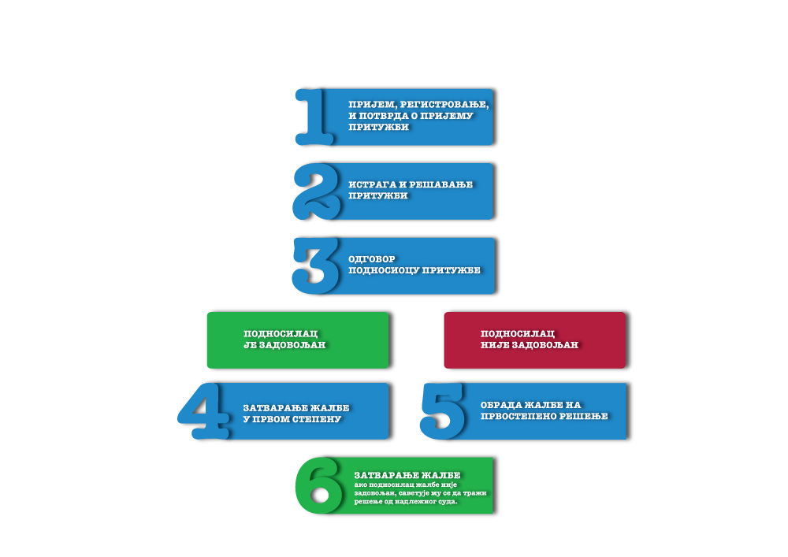
Слика 3: Кораци у обради жалби

Телефонске жалбе

Када се притужбе приме телефоном, менаџери за жалбе бележе детаље позива у регистру жалби: датум када је позив примљен, природу разговора и све друге чињенице од значаја. Менаџер за жалбе увек покушава да се договори са подносиоцем жалбе о начину на који ће му бити достављен писмени одговор на жалбу (е-поштом или поштом), а који ће такође послужити као потврда о проведеном поступку и решењу. Ако то није могуће, запис о телефонском разговору који је направио менаџер за жалбе у регистру, служи као потврда.

Контакт подаци локалних и менаџера за жалбе извођача

Табела испод се редовно ажурира у овом документу од стране Централног менаџера за жалбе, када релевантни подаци постану доступни.

Пројектна компонента  /локација | Локације огласа о жалбеном механизму | Контакт подаци локалног менаџера за жалбе | Контакт подаци менаџера за жалбе извођача радова

Подношење жалби

Било која особа која има питање или жалбу везану за Пројекат модернизације железничког сектора у Србији, треба да попуни формулар дат као АНЕКС 1 овог документа, или да га искористити као водич за припрему свог поднеска. Притужба или питање се може доставити поштом или е-поштом, користећи следеће контакт податке:

Јединица за спровођење пројекта Министарства грађевинарства, саобраћаја и инфраструктуре
Централни шалтер за жалбе Пројекта модернизације железничког сектора у Србији
Централни менаџер за жалбе: Иван Радовановић Стручњак за социјална питања и сарадњу са грађанима
Адреса: Узун Миркова 3, 11000 Београд, Србија
е-пошта: zalbe.srsm@mgsi.gov.rs
Телефон: +381 63 8412 618 (радним даном од 10 до 13 часова)

Анекс 1 – Формулар за жалбе

МИНИСТАРСТВО ГРАЂЕВИНАРСТВА, САОБРАЋАЈА И ИНФРАСТРУКТУРЕ
Пројекат Модернизације Железничког Сектора у Србији

За сва питања, коментаре или жалбе везане за Пројекат модернизације железничког сектора у Србији, контактирајте Стручњака за социјална питања и сарадњу са грађанима у Јединици за спровођење пројекта, Ивана Радовановића, на један од следећих начина:

Јединица за спровођење пројекта Министарства грађевинарства, саобраћаја и инфраструктуре
Централни шалтер за жалбе Пројекта модернизације железничког сектора у Србији
Централни менаџер за жалбе: Иван Радовановић Стручњак за социјална питања и сарадњу са грађанима
Адреса: Узун Миркова 3, 11000 Београд, Србија
е-пошта: zalbe.srsm@mgsi.gov.rs
Телефон: +381 63 8412 618 (Радним даном од 10 до 13 часова)

Напомињемо да можемо да одговоримо само на питања или коментаре који се односе директно на овај пројекат, а не и на она која се односе на општи рад Министарства грађевинарства, саобраћаја и инфраструктуре.

Референтни број (не попуњавати; број ће бити додељен од стране одговорног лица):

Одељак 1 - Контакт информације (није обавезно попунити):
Напомена: уколико желите, можете остати анонимни. У случају анонимних поднесака, одговор ће бити постављен на интернет страници Пројекта
❏ Желим да поднесем притужбу анонимно
Напомена: Ваше име и контакт информације неће бити објављени, нити јавно доступни. Подаци ће се користити искључиво за даљу комуникацију са Вама у вези са постављеним питањем, коментаром или притужбом. Подаци о полу се користе искључиво у статистичке сврхе, за обраду и аналитички приказ; изјашњавањем дајете сагласност за статистичку обраду података.
Име:
Презиме:
Пол (није обавезно попунити): ❏ Mушки ❏ Женски
Контакт информације:
Адреса:
е-пошта:
Телефон:
Означите како желите да Вас контактирамо: ❏ Поштом ❏ Телефоном ❏ е-поштом
❏ Потражићу одговор на интернет страници јер желим да останем анониман/на.
Жељени језик за комуникацију: ❏ Српски ❏ Други језик _______________ (упишите)
Одељак 2 – Питање, коментар или притужба (обавезно попунити);
Напомена: У случају да је Ваше питање, коментар или притужба повезана са одређеним догађајем или инцидентом, молимо Вас да укратко опишете: Шта се догодило? Где се догодило? Коме се догодило? Шта је резултат догађаја/инцидента? Када је наступио догађај или инцидент (датум). Да ли се то десило више пута (у ком периоду)? Да ли се то још увек дешава?

На који начин бисте желели да проблем буде решен?

Стандард заштите животне средине и социјалних питања бр. 10 који се односи на укључивање заинтересованих страна и објављивање информација, а део је Оквира за заштиту животне средине и социјална питања Светске банке (2016), видети на: https://www.worldbank.org/en/projects-operations/environmental-and-social-framework/brief/environmental-and-social-standards
од 02.12.2022. године; Број решења 340-01-00371/2022-04

